Перечень транспортных средств, признанных брошенными, разукомплектованными, бесхозяйными
дата осмотра | адрес | марка/модель/гос. номер/цвет | срок добровольного/принудительного перемещения | фотоматериалы
19.05.2020 | ул. Тепличная, 1ж | Хонда  черный  Н507ХЕ 36 | 02.06.2020/ в соответствии с п. 4.1 постановления № 36 от 29.01.2018 | 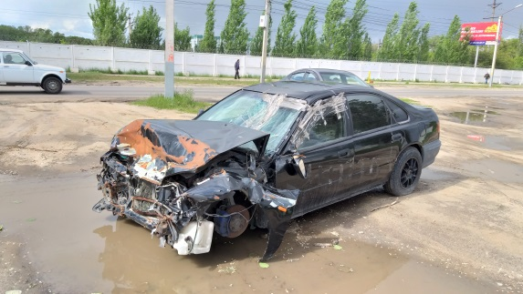 | 